### ĐỀ CƯƠNG ÔN TẬP GIỮA KÌ 1 CÔNG NGHỆ 8

NĂM HỌC 2024-2025

**I. MỤC TIÊU**

***1. Kiến thức***

-Hệ thống hóa kiến thức về vẽ kỹ thuật

-Vận dụng kiến thức về vẽ kỹ thuật để giải quyết các câu hỏi xung quanh về vẽ kỹ thuật trong thực tế.

***2. Năng lực***

***2.1. Năng lực công nghệ***

-Nhận thức công nghệ: Nhận biết được tiêu chuẩn vẽ kỹ thuật, hình chiếu vuồng góc, vẽ kỹ thuật.

-Giao tiếp công nghệ: Đọc được một số thuật ngữ dùng trong vẽ kỹ thuật.

-Đánh giá công nghệ: Đưa ra đánh giá, nhận xét về qt đọc các vẽ kỹ thuật.

-Thiết kế kỹ thuật: Ghi kích thước của vẽ kỹ thuật.

***2.2. Năng lực chung***

-Năng lực tự chủ, tự học.

-Năng lực giao tiếp và hợp tác: Biết sử dụng thông tin để trình bày, thảo luận các vấn đề liên quan đến vẽ kỹ thuật, lắng nghe và phản hồi tích cực trong quá trình hoạt động nhóm

-Năng lực giải quyết vấn đề: Giải quyết được các tình huống đặt ra có liên quan đến vẽ kỹ thuật.

***3. Phẩm chất***

-Chăm chỉ: Có ý thức vận dụng kiến thức vẽ kt đã học vào thực tiễn cuộc sống.

-Trách nhiệm: Tham gia tích cực vào vào các hoạt động.

### II. TÓM TẮT NỘI DUNG

**1. Tiêu chuẩn trình bày bản vẽ**

-Biết công dụng của khổ giấy

-So sánh dộ lớn giữa các khổ giấy

-Vẽ lại hình 1.1 trong sgk/6 theo tỉ lệ 2:1

-Sưu tầm một bản vẽ kĩ thuật cho biết khổ giấy và tỉ lệ của bản vẽ

**2. Hình chiếu vuông góc của khối hình học cơ bản**

-Biết khái niệm hình chiếu

-Nêu được phương pháp xây dựng hình chiếu vuông góc

-Nhận biết các hình chiếu của khối đa diện, khối tròn xoay

-Các bước vẽ hình chiếu vuông góc của khối đa diện, khối tròn xoay

-Vẽ dược hình chiếu của khối Gối đỡ, Ống trụ trong sgk/15

-Sưu tầm một số sản phẩm có hình dạng là khối đa diện, khối tròn xoay

**3. Bản vẽ chi tiết**

-Biết nội dung bản vẽ chi tiết

-Trình tự đọc bản vẽ chi tiết

-Sưu tầm và đọc một bản vẽ chi tiết

### III. CÂU HỎI ÔN TẬP

**a.Trắc nghiệm**

Hãy khoanh tròn vào câu trả lời đúng nhất trong các câu sau:

Câu 1. Khổ giấy A0 chia được thành bao nhiêu khổ giấy?

a. 8 b. 12 c. 16 d.20

Câu 2 . Cạnh thấy, đường bao thấy được vẽ bằng loại nét gì?

a. Nét dứt mảnh b. Nét liền đậm c. Nét gạch dài-chấm-mảnh d. Nét liền mảnh

Câu 3. H/c đứng, hình chiếu bằng, hình chiếu cạnh được xd bằng phép chiếu nào?

a. Phép chiếu xuyên tâm b. Phép chiếu song song

c. Phép chiếu vuông góc d. Tất cả các phép chiếu trên

Câu 4. Hãy cho biết vị trí của hình chiếu bằng trên mặt phẳng giấy vẽ so với hình chiếu đứng?

a. Phía dưới, theo phương thẳng đứng với hình chiếu đứng

b. Phía trên, theo phương thẳng đứng với hình chiếu đứng

c. Bên phải, theo phương nằm ngang với hình chiếu đứng

d. Đặt ở vị trí bất kì trên mặt phảng giấy vẽ

Câu 5. Khi xây dựng hình chiếu vuông góc, vật thể đặt ở vị trí nào sau đây?

a. Trong không gian tạo bởi ba mặt phẳng

b. Trong không gian tạo bởi ba mặt phẳng hình chiếu vuông góc

c. Trong không gian tạo bởi ba mặt phẳng hình chiếu vuông góc với nhau từng đôi một

d. Trong không gian tạo bởi các mặt phẳng bất kì

Câu 6. Hình chiếu đứng thể hiện các kích thước nào sau đây của vật thể?

a. Chiều dài và chiều rộng b. Chiều cao và chiều rộng

c. Chiều cao và chiều dài d. Chỉ thể hiện kích thước chiều cao

Câu 7. Bản vẽ chi tiết gồm mấy nội dung:

A. 3 B. 4 C. 5 D. 6

Câu 8. Trình tự đọc bản vẽ chi tiết:

A. Khung tên, kích thước, hình biểu diễn, yêu cầu kĩ thuật, tổng hợp.

B. Khung tên, kích thước, yêu cầu kĩ thuật,hình biểu diễn, tổng hợp.

C. Khung tên, yêu cầu kĩ thuật, kích thước, hình biểu diễn, tổng hợp.

D. Khung tên, hình biểu diễn, kích thước, yêu cầu kĩ thuật.

Câu 9. Tỉ lệ 2: 1 trên bản vẽ có ý nghĩa như thế nào?

a. Là tỉ lệ thu nhỏ của bản vẽ

b.Kích thước trên bản vẽ bằng kích thước thực

c.Kích thước trên bản vẽ bằng một nửa kích thước thực

d.. Kích thước trên bản vẽ gấp 2 lần kích thước thực

Câu 10: Chiều rộng nét vẽ của nét liền đậm và nét liền mảnh thường chọn là:

a. 0,5mm và 0,25mm b. 1,5mm và 0,5mm c. 0,25mm và 0,5mm d. 0,5mm và 0,5mm

Câu 11. Tại sao phải xoay mặt phẳng hình chiếu bằng, mặt phẳng hình chiếu cạnh về trùng với mặt phẳng hình chiếu đứng?

a. Để biểu diễn các hình chiếu trên nhiều mặt phẳng vẽ

b.Để biểu diễn các hình chiếu trên cùng một mặt phẳng giấy vẽ

c. Để các hướng chiếu lên các mặt phẳng hình chiếu trùng nhau

d. Để các hướng chiếu cùng vuông góc với mặt phẳng hình chiếu đứng

Câu 12. Hình số 1 trong bản vẽ sau là vị trí của hình chiếu nào ?

1

A. Hình chiếu đứng B. Hình chiếu bằng

C. Hình chiếu cạnh D.Hình chữ nhật

Câu 13. Bản vẽ chi tiết dùng để làm gì?

a. Để lắp ráp chi tiết máy b. Để vận hành chi tiết máy

c. Để gia công và kiểm tra chi tiết máy d. Để thiết kế chi tiết máy

Câu 14. Trên bản vẽ chi tiết, kích thước chung của chi tiết là gì?

1. Kích thước dài nhất và rộng nhất
2. Kích thước cao nhất và rộng nhất
3. Kích thước cao nhất và dài nhất
4. Kích thước dài nhất, rộng nhất cao nhất

**15.** Trong các kí hiệu sau đây, kí hiệu nào là kí hiệu Tiêu chuẩn Việt Nam?

A. ISO.                    B. TCVN.                 C. DIN.                    D. JIS

**16.** Khổ giấy A0 chia được thành bao nhiêu khổ giấy A4?

A. 8.                  B. 12.                C. 16.                D. 20

**17.** Tỉ lệ 2:1 trên bản vẽ có ý nghĩa như thế nào?

A. Kích thước trên bản vẽ gấp hai lần kích thước thực.

B. Kích thước trên bản vẽ bằng kích thước thực.

C. Kích thước trên bản vẽ bằng một nửa kích thước thực.

D. Là tỉ lệ thu nhỏ của bản vẽ.

**18.** Cạnh thấy, đường bao thấy được vẽ bằng loại nét gì?

A. Nét đứt mảnh.B. Nét gạch dài – chấm – mảnhC. Nét liền đậm.D. Nét liền mảnh.

**19.** Đường tâm đường tròn, đường trục đối xứng của vật thể được vẽ bằng loại nét gì?

A. Nét đứt mảnh.B. Nét gạch dài — chấm – mảnh.

C. Nét liền đậm.D. Nét liền mảnh.

**20.**Trong Hình BT 1.8, hình nào ghi kích thước đoạn thẳng đúng theo tiêu chuẩn?

A

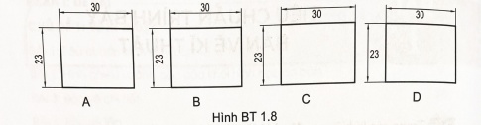

**21.**Trong Hình BT 1.9, hình nào ghi kích thước của đường tròn đúng theo tiêu chuẩn?

A

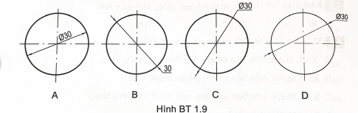

**22.** Trong các cách ghi kích thước cung tròn ở Hình BT 1.10, cách ghi nào **không** đúng theo tiêu chuẩn?

C

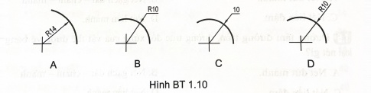

23. Hãy chọn hình chiếu đúng theo hướng chiếu.

A. Hướng chiếu 1, 2, 3 có các hình chiếu tương ứng là A, B, C.

B. Hướng chiếu 1, 2, 3 có các hình chiếu tương ứng là B, A, C.

C. Hướng chiếu 1, 2, 3 có các hình chiếu tương ứng là C, B, A.

D. Hướng chiếu 1, 2, 3 có các hình chiếu tương ứng là A, C, B.

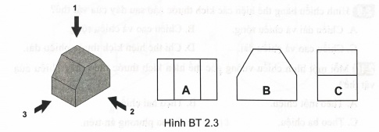

**24.** Hãy lựa chọn các hình chiếu vuông góc của vật thể tương ứng với vật thể trong các hình (Hình BT 2.12)

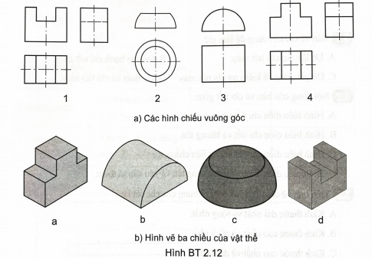

Các cặp hình tương ứng là:

1 - d;                2 - c;               3 - b;             4 - a

**25**. Khi đọc bản vẽ chi tiết, muốn biết chi tiết làm bằng vật liệu gì thì đọc thông tin ở đâu?

A. Hình biểu diễn.B. Yêu cầu kỹ thuậtC. Nội dung khung tên.D. Cả ba phương án trên.

**b.Tự luận**

**Câu 1:** Cho một số vật thể như Hình O1.1a. Hãy chọn các hình chiếu vuông góc tương ứng của vật thể đó ở Hình O1.1b.

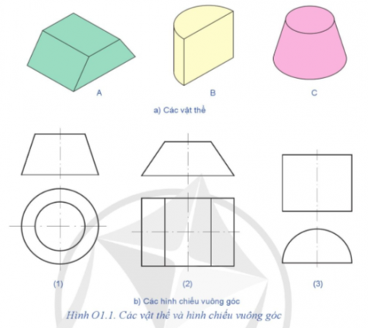

**Câu 2:** Cho khối lăng trụ tam giác như Hình O1.2a và các hình chiếu của nó như Hình O1.2b.

a) Đọc tên và nêu hình dạng của các hình chiếu.

b) Vì sao chỉ cần dùng hai hình chiếu để biểu diễn hình dạng và kích thước của khối lăng trụ tam giác này?

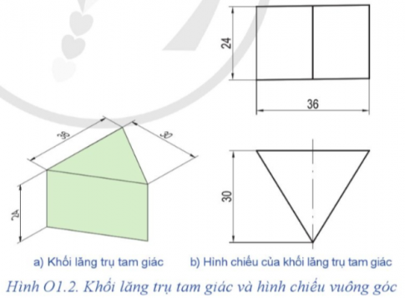

**Câu 3:** Lập bảng theo mẫu Bảng O1.1. Đọc bản vẽ các hình chiếu Hình O1.3a và Hình O1.3b, đánh dấu x vào bảng đã lập để chỉ rõ sựu tương quan giữa các khối và hình chiếu của chúng.

Bảng O1.1. Hình chiếu và các khối tương ứng

|  |  |  |  |  |  |  |
| --- | --- | --- | --- | --- | --- | --- |
| **Hình dạng khối** | **A** | **B** | **C** | **D** | **E** | **G** |
| Khối hộp chữ nhật | ? | ? | ? | ? | ? | ? |
| Khối trụ | ? | ? | ? | ? | ? | ? |
| Khối bán cầu | ? | ? | ? | ? | ? | ? |
| Khối nón | ? | ? | ? | ? | ? | ? |

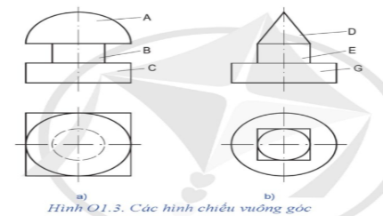

**Câu 4:** Vẽ hình chiếu vuông góc của vật thể (Hình O1.4) lên khổ giấy A4.

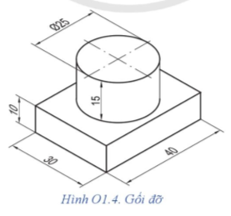

**Câu 5:** Đọc bản vẽ chi tiết tấm đế Hình O1.5.

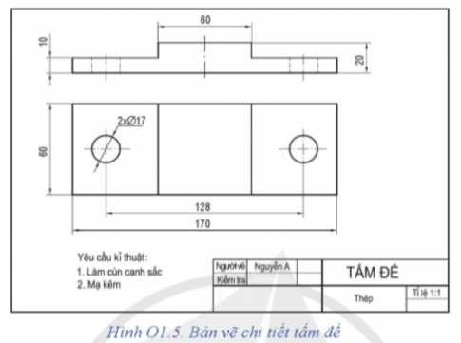

**Câu 6**: Từ khổ giấy A0, em hãy chia khổ giấy đó thành các khổ giấy A1, khổ giấy A2, khổ giấy A3 và khổ giấy A4 ?

**Câu 7**. Vì sao phải sử dụng tỉ lệ khi lắp bản vẽ kĩ thuật?

**Câu 8.** Vì sao phải xoay các mặt phẳng hình chiếu về trùng với mặt phẳng hình chiếu đứng?

**Câu 9**. Nêu trình tự đọc bản vẽ chi tiết?

**Câu 10**. Hãy vẽ các hình chiếu đứng, hình chiếu cạnh của vật thể sau:

DUYỆT CỦA BGH TỔ CM NGƯỜI LẬP

**Nguyễn Tuấn Cường Quách Thị Hồng Thắm**